**3.6今日动态**

**一、来园**

本班共24名幼儿，今日实际到园21名幼儿。

今日天气：阴转晴

**二、区域游戏**

美工区：**孙晨希、吴可馨、喻梓悦**用超轻粘土做蛋糕和小花；**刁欣怡、毛锦妍**用蜡笔在白纸上画画和涂色；

娃娃家：**郑沫苒、沈子煜、许思冉**在娃娃家扮演爷爷奶奶烧饭；

图书角：**李云皓、张谦益**在阅读绘本；

科探区：**司睿、徐言昊、黄曼汐**在用放大镜、手电筒探索昆虫；用小钥匙进行开锁匹配；

益智区：**万钰彤、彭思浛**一起游戏，动手动脑；

桌面建构：**常佳怡、赵锦泽**在玩串珠子和雪花片。

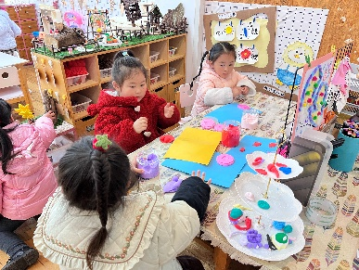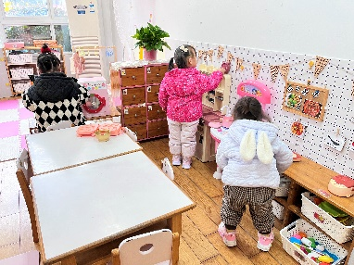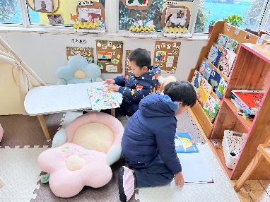

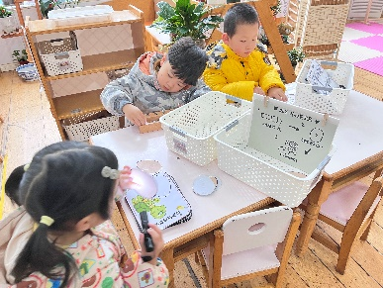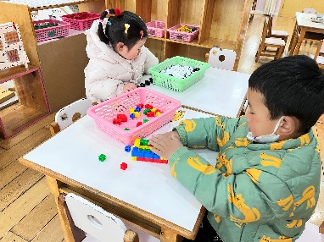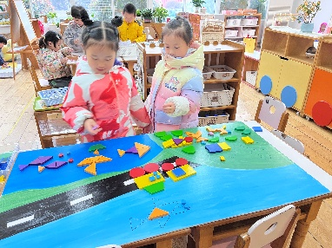

**三、集体活动—绘画《妈妈的头发》**

这是一节绘画活动。妈妈的发型种类繁多，有卷发，有直发；有长发，有短发。在绘画中利用线条来表现头发是最直接的方式。本次活动引导幼儿在游戏中用各种线条（直线、波浪线、弹簧线、螺旋线、弧线）为妈妈设计漂亮的发型，重点是用曲线表现妈妈的发型。

幼儿有过绘画直线的经验，但是平时对于波浪线、弹簧线、螺旋线等曲线接触比较少，由于小班绘画能力有一定的局限，手部小肌肉的发展还不完善，孩子在绘画弹簧线过程中，对顺着同方向绕圈存在一定的难度。

表扬：**陶奕然，徐言昊，司睿，张谦益，李云皓，赵锦泽，史锦瑞，孙晨希，许思冉，刁欣怡，黄曼汐，常佳怡，毛锦妍，郑沫苒，陶奕颖，吴可馨，彭思浛，沈子煜，刘雨琦，万钰彤，喻梓悦**尝试用弹簧线、螺旋线、波浪线、弧线等线条表现妈妈的不同发型，乐意用各种线条进行绘画，体验活动的乐趣。

